經濟部水利署第四河川局「局長與民有約」登記表
編號：00014
時間 | 109年6月2日
地點 | 南投縣名間鄉公所
主持人 | 李局長友平
與會人員(機關) | 名間鄉公所  陳鄉長文德
與會人員  (第四河川局) | 陳課長進興 | 陳正工程司峻淵 |  |  | 呂工程員典翰
舉辦方式 | 本局『河川高灘地建議案』及『濁水溪疏濬行政協助及公益支出分配』座談會
座談會會議  摘要 | 經南投縣名間鄉陳文德鄉長及民眾反映，藉由本次座談會討論重點摘述如下：  1.名間鄉香園腳濁水溪高灘地放寬使用限制建議案。  2.濁水溪疏濬行政協助及公益支出分配問題。  3.高灘地農具間設置問題。  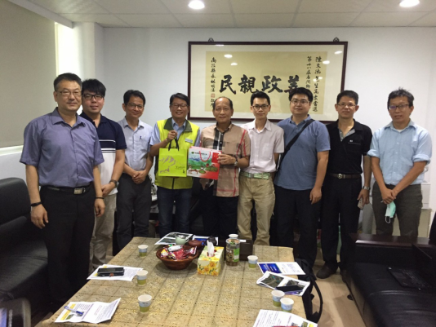  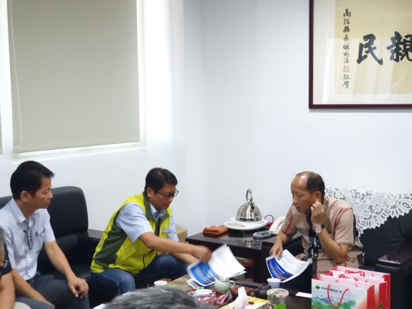
登記人 | 秘書室許怡婷 |  | 業務主辦課室 | 規劃課

